新北市中和區秀山國小105年度臺灣母語日活動體驗
活動名稱：闖關活動-本土美食饗宴活動
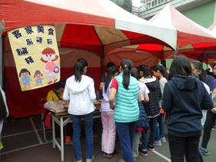 | 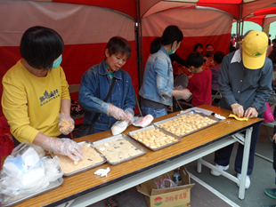
體驗客家美食-麻糬、黑糖糕 | 辛勞的志工們為大家服務
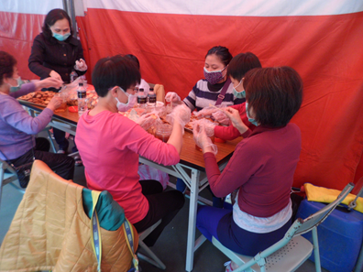 | 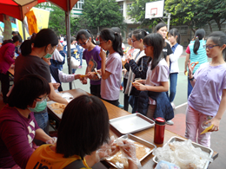
辛勞的志工們親手做麥芽糖餅乾給學生品嚐 | 小朋友開心的享受本土美食
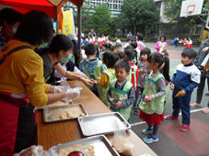 | 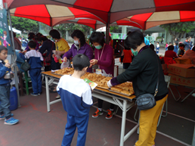
幼兒園的小朋友也開心的來品嘗本土美食 | 小朋友開心的品嚐客家美食
新北市中和區秀山國小105年度臺灣母語日活動體驗
活動名稱：闖關活動-本土美食饗宴活動
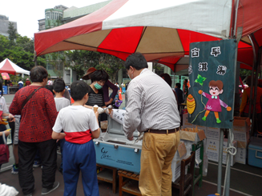 | 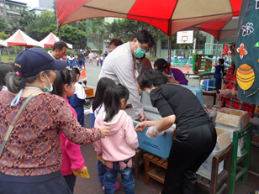
還有好吃的古早味冰淇淋 | 小朋友開心的品嚐本土美食
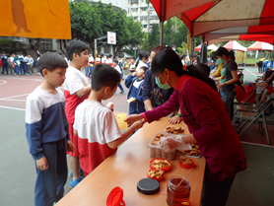 | 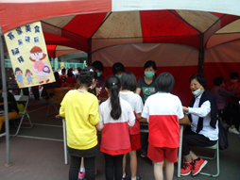
小朋友開心的品嚐本土美食 | 本土美食饗宴活動-全校師生齊來體驗
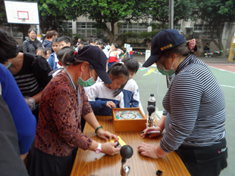 | 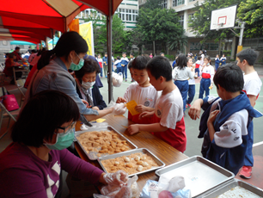
能吃幾球古早冰淇淋，靠自己的手氣喔 | 小朋友開心的品嚐客家美食

